SENA

TECNÓLOGO ANÁLISIS Y DESARROLLO DE SOFTWARE

MATERIA:

Actividad de proyecto 4

Evidencia:

Diagrama de clases del proyecto de software. GA4-220501095-AA2-EV04.
AUTOR:

Gerson Jonnathan López Oviedo – 3186647

DOCENTE:

Arnaldo Alfonso Montiel Brun

BOGOTÁ D.C.

18 de noviembre del 2025

DIAGRAMA DE CLACES EN DRAW IO
Adjunto enlace: https://drive.google.com/file/d/16dh_EY3hmykNyr17qXEgCk0WQ7qV_jPT/view?usp=sharing
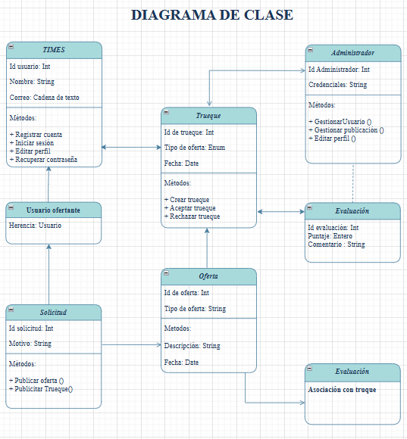

DIAGRAMA DE CLACES EN MySQL Workbench
Adjunto vinculo: https://drive.google.com/file/d/18gEx6w2oEP_i1_fOBilHIv6oFmP0lduK/view?usp=sharing
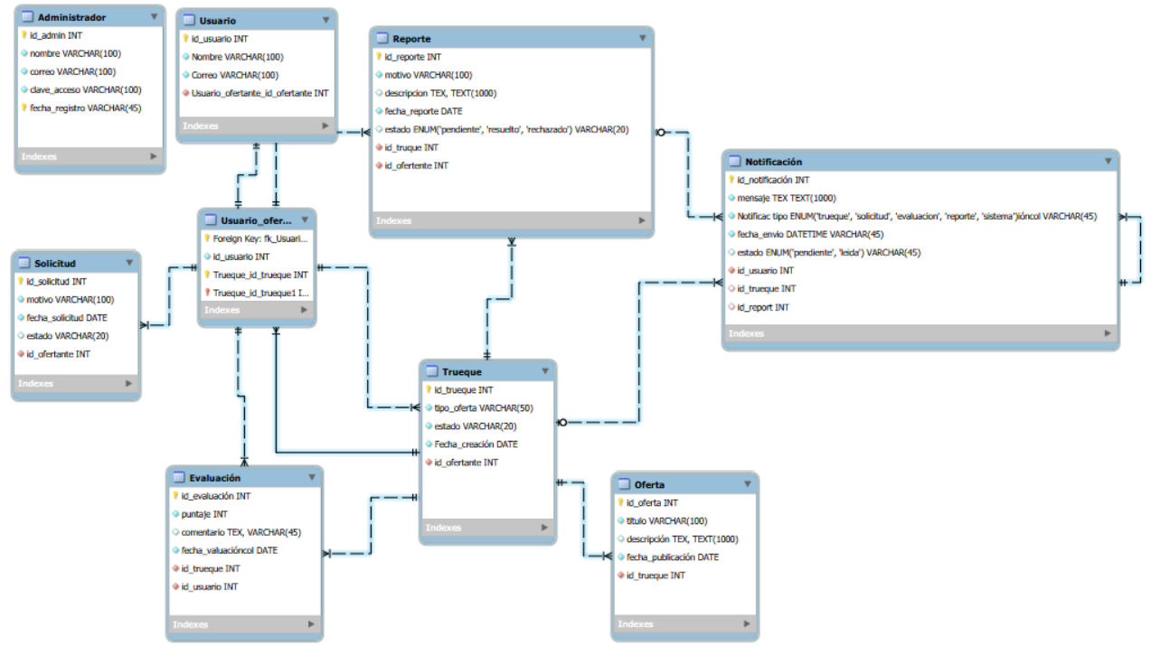

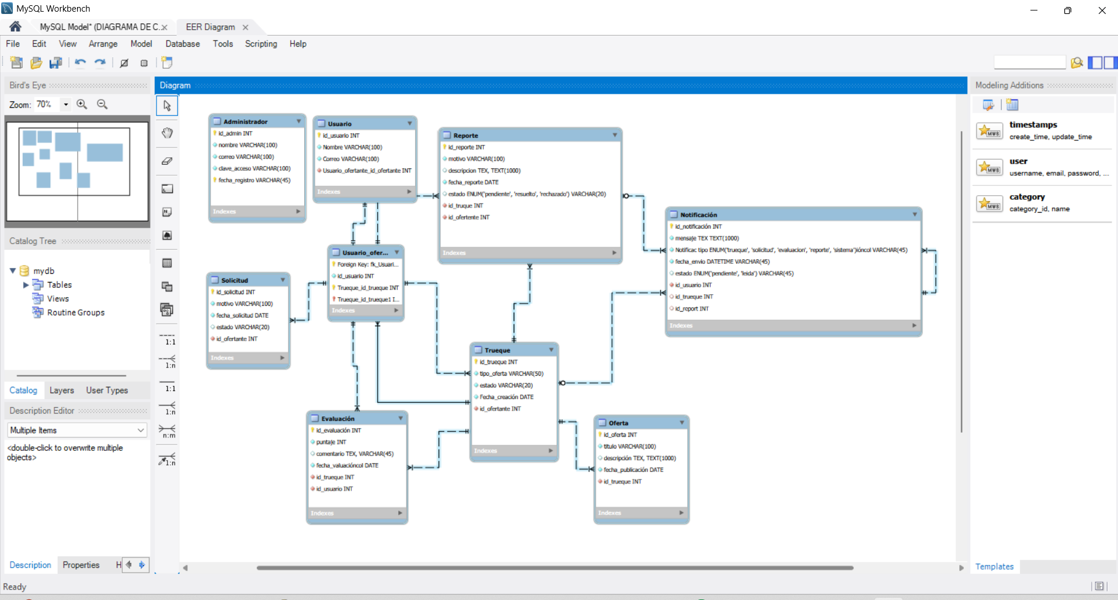

Normalización del Modelo Lógico – Explicación Tabla por Tabla
En esta parte te cuento cómo apliqué las formas normales (1FN, 2FN y 3FN) a cada tabla del sistema TRUEQUE MATCH. La idea fue evitar redundancias, asegurar que los datos estén bien organizados y que el sistema funcione sin errores raros ni repeticiones innecesarias.
Tabla: Usuario
- 1FN: Cada campo tiene un solo valor (nombre, correo, contraseña, etc.).
- 2FN: Todos los datos dependen completamente del ID del usuario.
- 3FN: No hay campos que dependan de otros que no sean clave primaria. Todo está bien separado.
- Tabla: Administrador
- 1FN: Nada de listas ni agrupaciones, cada dato está en su campo.
- 2FN: Todo depende del ID del administrador.
- 3FN: No hay dependencias entre campos como nombre y correo, así que cumple con la tercera forma.
- Tabla: Oferta
- 1FN: Los campos como título y descripción son valores únicos.
- 2FN: Todo depende del ID de la oferta.
- 3FN: El ID del usuario está como clave foránea, no como campo dependiente, así que está bien normalizado.
- Tabla: Trueque
- 1FN: Cada campo tiene un valor claro (fecha, estado, IDs).
- 2FN: Todos los datos dependen del ID del trueque.
- 3FN: No hay campos que dependan de otros no clave. Todo está bien distribuido.
- Tabla: Solicitud
- 1FN: Los campos como descripción y estado son atómicos.
- 2FN: Todo depende del ID de la solicitud.
- 3FN: Los IDs de usuario y oferta están como claves foráneas, no hay dependencias transitivas.
- Tabla: Evaluación
- 1FN: Comentario, puntuación y fecha son campos únicos.
- 2FN: Todo depende del ID de la evaluación.
- 3FN: Los IDs de usuario y oferta están separados, sin dependencias entre atributos.
- Tabla: Reporte
- 1FN: Motivo, descripción, estado, imagen… todo está bien separado.
- 2FN: Cada campo depende del ID del reporte.
- 3FN: Los IDs de usuario y oferta están como claves foráneas, no hay dependencias entre campos.
Tabla: Notificación
- 1FN: Mensaje, tipo, estado, fecha… cada uno es un valor único.
- 2FN: Todo depende del ID de la notificación.
- 3FN: Los IDs de usuario, oferta, evaluación y trueque están bien separados, sin dependencias entre atributos.
Tabla: Usuario_oferta
- 1FN: Cada campo tiene un valor único (usuario, oferta, fecha).
- 2FN: Todo depende del ID de la relación.
- 3FN: No hay dependencias entre campos como fecha y usuario, así que cumple con la tercera forma.
Tabla: Tipo_usuario
- 1FN: El tipo es un valor único (administrador o usuario).
- 2FN: Todo depende del ID del tipo de usuario.
- 3FN: No hay dependencias entre tipo y usuario, están bien separados.

CONCLUSIONES
Después de realizar el diseño del modelo conceptual y lógico para el sistema TRUEQUE MATCH, puedo decir que este proceso me permitió comprender a fondo cómo se estructuran las bases de datos relacionales y cómo cada entidad se conecta para formar un sistema funcional, seguro y escalable.
A través del diagrama de clases y la normalización, logré identificar las relaciones clave entre usuarios, ofertas, trueques, reportes y evaluaciones. Cada tabla fue pensada para evitar redundancias, asegurar la integridad de los datos y facilitar futuras consultas o ampliaciones del sistema.
Además, aplicar políticas de seguridad me ayudó a visualizar cómo proteger la información en un entorno real, considerando aspectos como la confidencialidad de las contraseñas, la trazabilidad de las acciones y la disponibilidad del sistema ante posibles fallos.
Este trabajo no solo me permitió cumplir con los requisitos técnicos de la evidencia, sino también fortalecer mi capacidad para documentar, analizar y construir soluciones que aporten valor. TRUEQUE MATCH es más que un ejercicio académico: es una base sólida para seguir creciendo como desarrollador y como creador de herramientas con propósito.

